ssm的多模块构建

一、maven的原理了解

通过相关资料的查阅了解，maven的运作主要靠pom文件的依赖性以及pom文件内部标志成员识别来建立整个项目的jar依赖树。通过树的建立和遍历识别可以使每个jar有自己的关系树，如果在建立识别中出现问题则会报出相关的异常问题。

二、整体架构介绍

1.base-lay项目

lay-parent模块

lay-biz模块

lay-client模块

lay-control模块

lay-web模块

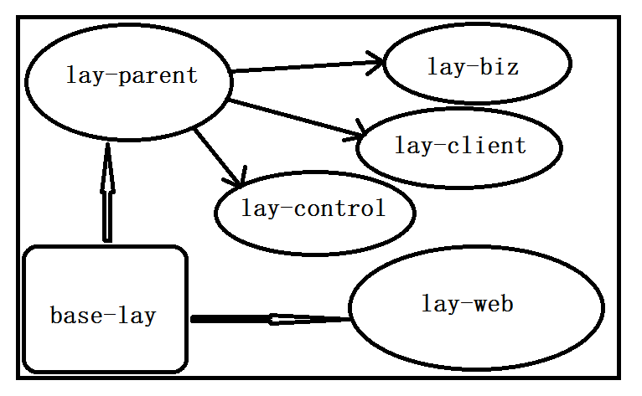

2.druid-dubbo-server项目

server-parent模块

server-biz模块

server-client模块

server-client-impl模块

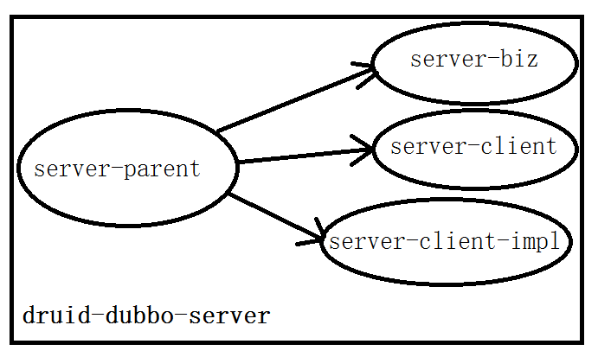

3.dubbo-customer项目

customer-parent模块

customer-control模块

customer-web模块

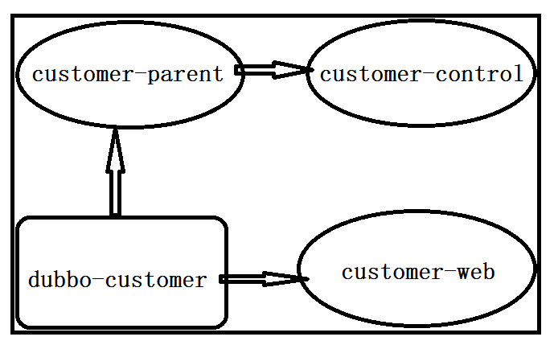

三、注解

我们可以发现每个项目当中都有一个parent的模块，这是作为一个maven资源库的功能，模块内一般只需要配置pom文件。这个资源库为所有子模块提供需要的jar包，这样做有个好处就是子模块运用的jar包都有了统一的管理；而且统一管理jar的版本号，子模块引用时不容易产生版本的冲突，子模块只在意引用哪一个jar不用在意版本号；由此在一定程度上简洁了代码和有效避免了jar冗余。